崂应移动环境监测实验室
产品概述 | 移动环境监测实验室采用拖挂方式，即牵引车+拖车底盘+箱体的方式进行牵引。拖车底盘与箱体一体化设计，箱内安装理化试验台，配置仪器机柜，箱体内配置通风系统、照明系统、上下水系统、供电系统，整车满足机动性、减震性和越野性的要求。
产品图片 | 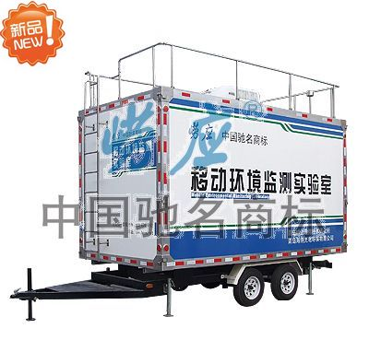
采用标准 | ◆ ？
特点与创新 | ◆ 箱体外围尺寸为4293mm×2267mm×2426mm，（箱体尺寸大小可根据客户具体需求来定制），表层采用高强度玻璃钢，外形美观，防火耐蚀，抗老化。保温层厚度为50mm，采用聚氨酯发泡填充技术，热传导率  为0.027w/m.k，保温效果良好。整车重量为1.3T；  ◆ 箱体内配备专业车载顶置空调，空调制热功率为1700W，制冷功率为2000W，满足室外工作要求。箱体配备安全逃生出口，确保工作人员的安全性；  ◆ 箱体内配备换气设备，确保箱内空气清新；  ◆ 箱内配备整套专业实验设备，为工作人员现场采样分析提供平台（可根据客户要求自由装配）；  ◆ 箱体配备便捷水电快速接头及专业实验室供排水系统，高机动性，安全无污染。可根据客户需求配置  隔膜泵及过滤系统；  ◆ 箱内照明符合专业实验室照度要求。可根据客户需求配备室外照明设备；  ◆ 箱体安装可调节仪器机架，并配有减震器，可根据客户需要安装多台监测仪器对环境进行监测。配备304不锈钢大气取样管，可拆卸可清洗，确保采样样品无污染；  ◆ 箱体顶部装有可拆卸护栏，为车顶作业提供安全的防护；  ◆ 整车配备应急发电机，发电功率为5kW，并且配备有高精度单相22.7A稳压电源，可确保车内仪器运行的可靠性、安全性；  ◆ 拖车配备电磁刹车系统，在拖车跟牵引车意外脱离时可以自动启动脱离制动系统，能够有效地紧急制动，避免交通事故，并且配备安全防脱挂钩，提高了运输的安全系数；  ◆ 拖车跟牵引车连接采用万向球头连接连接方便可靠。有效缩短转弯半径。拖车配备转向灯，刹车灯，  箱体周围轮廓贴有警示反光条，符合道路运输标准。拖车底盘减震设计满足野外运输减震要求；  ◆ 整车配件：升降千斤顶4个、可调节拖车架1个、登仓梯1个。
以上参数完全符合国家相关标准的要求,因产品升级或有图片与实机不符,请以实机为准。
如果您的需求与其有所偏离,请致电全国统一客服热线: 400-676-6892 详细咨询,谢谢合作！
全国营销服务网络:  崂应官网: www.hbyq.net

